ФЕДЕРАЛЬНОЕ АГЕНТСТВО ЖЕЛЕЗНОДОРОЖНОГО ТРАНСПОРТА
Федеральное государственное бюджетное образовательное учреждение высшего образования
«Петербургский государственный университет путей сообщения
Императора Александра I»
(ФГБОУ ВО ПГУПС)

Кафедра «Водоснабжение, водоотведение и гидравлика»

РАБОЧАЯ ПРОГРАММА

дисциплины

«ОСНОВЫ СТРОИТЕЛЬСТВА ОБЪЕКТОВ ВОДОСНАБЖЕНИЯ И ВОДООТВЕДЕНИЯ» (Б1.В.ДВ.2.2)

для специальности

23.05.06 «Строительство железных дорог, мостов и транспортных тоннелей»

по специализации

«Строительство магистральных железных дорог»

Форма обучения – очная, очно-заочная, заочная

Санкт-Петербург
2016
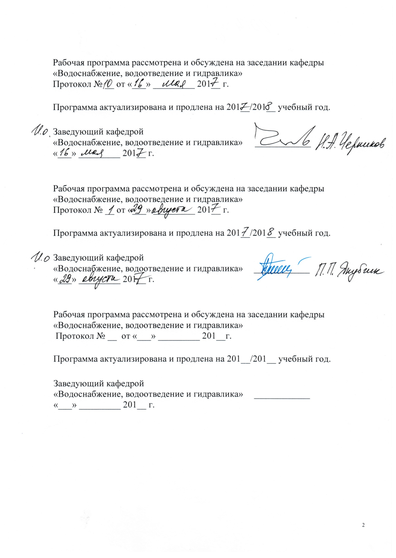

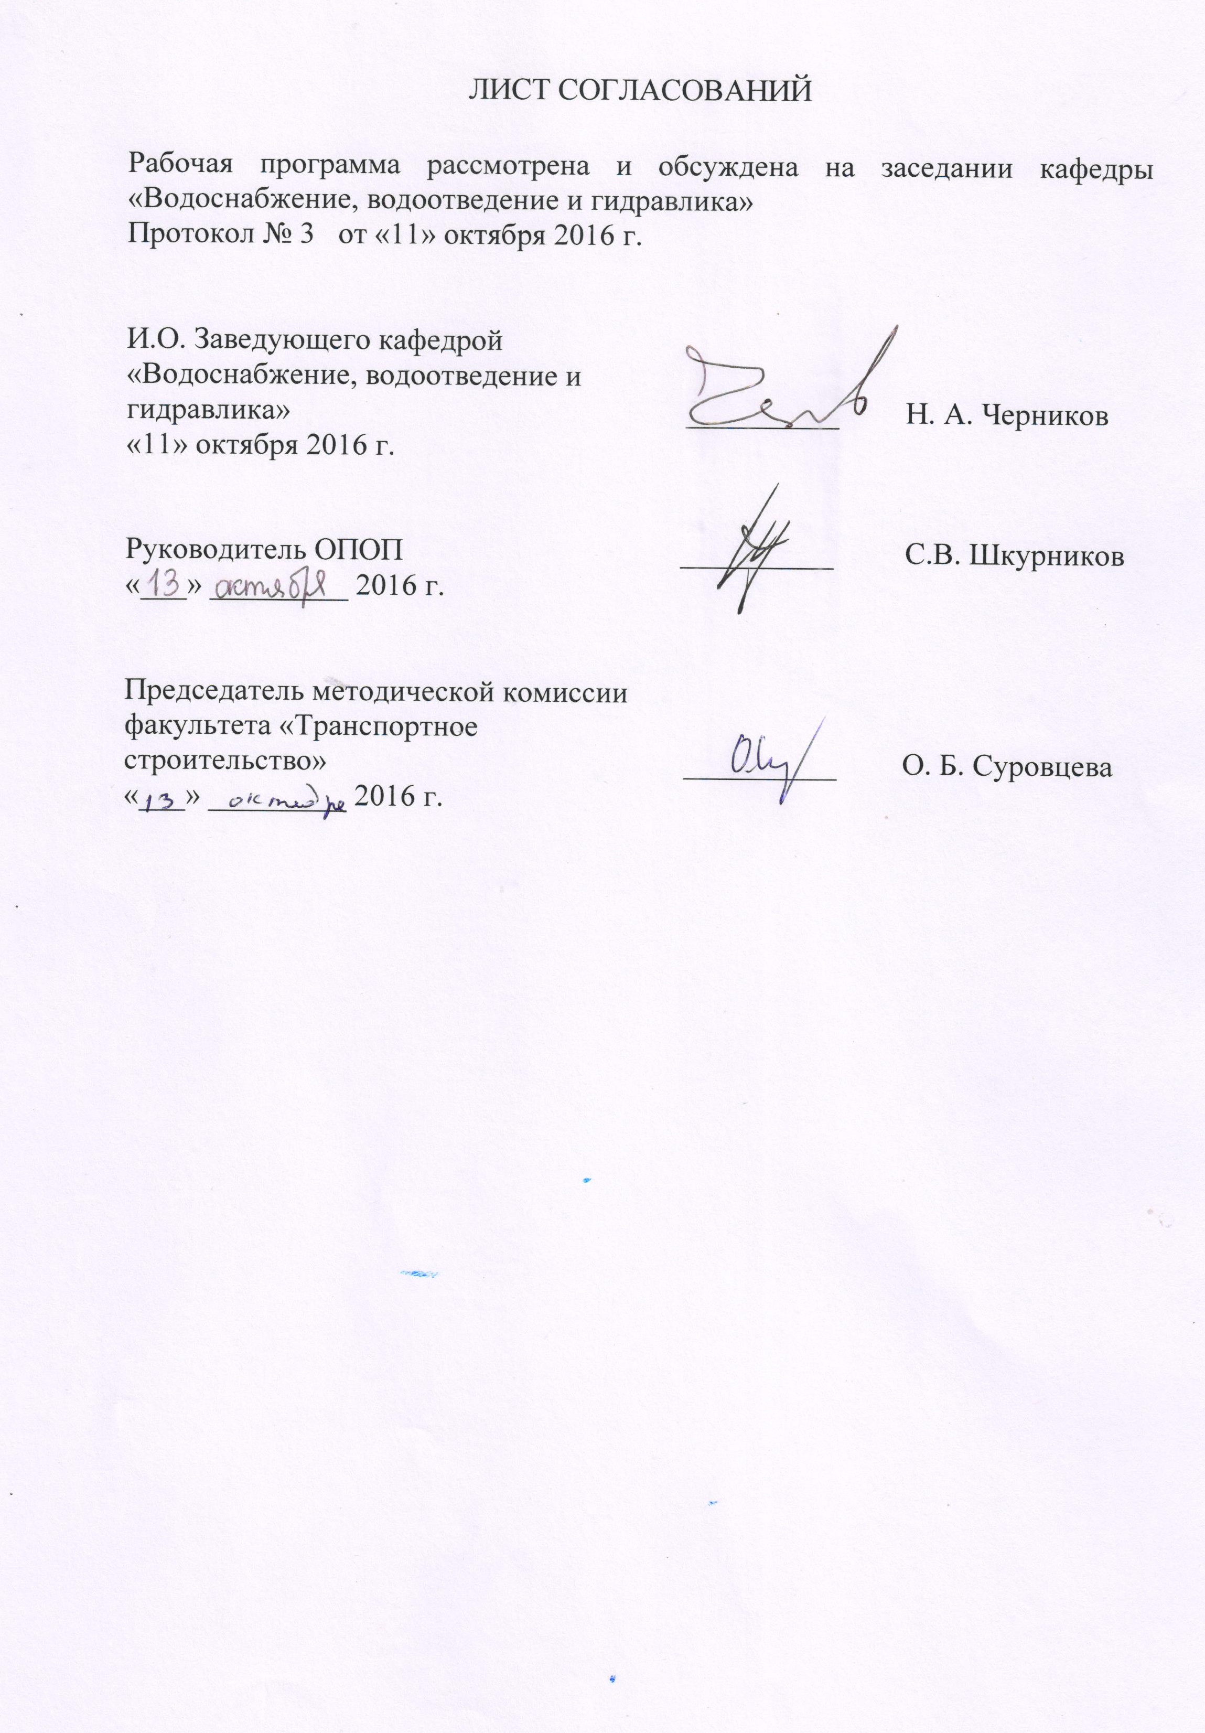

1. Цели и задачи дисциплины

Рабочая программа составлена в соответствии с ФГОС ВО, утвержденным «12» сентября 2016 г., приказ № 1160 по специальности23.05.06 «Строительство железных дорог, мостов и транспортных тоннелей», для дисциплины «Основы строительства объектов водоснабжения и водоотведения» (Б1.В.ДВ.2.2).
Целью изучения дисциплины является приобретение знаний, умений и навыков в области устройства, проектирования и эксплуатации систем водоснабжения и водоотведения для применения их в профессиональной деятельности при строительстве железных дорог, мостов и транспортных тоннелей и строительстве магистральных железных дорог.
Для достижения поставленной цели решаются следующие задачи:
- изучение методики определения расходов воды для целей водоснабжения и расходов сточных вод;
- изучение основных принципов и методов гидравлического расчета наружных сетей;
- ознакомление с основными принципами строительства и эксплуатации объектов водоснабжения и водоотведенияпри строительстве, реконструкции и ремонте железнодорожного пути.

2. Перечень планируемых результатов обучения по дисциплине, соотнесенных с планируемыми результатами освоения основной профессиональной образовательной программы

Планируемыми результатами обучения по дисциплине являются: приобретение знаний, умений, навыков и/или опыта деятельности.
В результате освоения дисциплины обучающийся должен:
ЗНАТЬ:
- методику расчёта наружных сетей водоснабжения и водоотведения;
- методы и сооружения очистки воды для целей водоснабжения;
- методы и сооружения очистки сточных вод.
УМЕТЬ:
- определять расходы воды для целей водоснабжения и расходы сточных вод;
- назначать диаметры водопроводных и канализационных труб;
- определять потери напора на участках водопроводной сети;
- подбирать необходимое оборудование для оснащения насосных станций;
- обеспечивать технику безопасности при строительстве, эксплуатации и ремонте объектов водоснабжения и водоотведения.
ВЛАДЕТЬ:
- представлениями об общей схеме водоснабжения и водоотведения,
- методикой гидравлических и конструктивных расчётов сетей водоснабжения и водоотведения;
- представлением о строительстве и эксплуатации объектов водоснабжения и водоотведения.
Приобретенные знания, умения, навыки и/или опыт деятельности, характеризующие формирование компетенций, осваиваемые в данной дисциплине, позволяют решать профессиональные задачи, приведенные в соответствующем перечне по видам профессиональной деятельности в п. 2.4 основной профессиональной образовательной программы (ОПОП).
Изучение дисциплины направлено на формирование следующих общепрофессиональных компетенций (ОПК):
- способность применять методы расчета и оценки прочности сооружений и конструкций на основе знаний законов статики и динамики твердых тел, о системах сил, напряжениях и деформациях твердых и жидких тел (ОПК-7).
Изучение дисциплины направлено на формирование следующих профессиональных компетенций (ПК), соответствующих видупрофессиональной деятельности, на который ориентирована программа специалитета:
проектно-изыскательская и проектно-конструкторская деятельность:
- способность формулировать технические задания на выполнение проектно-изыскательских и проектно-конструкторских работ в области строительства железных дорог, мостов, транспортных тоннелей и других сооружений на транспортных магистралях, метрополитенов (ПК-15).
Область профессиональной деятельности обучающихся, освоивших данную дисциплину, приведена в п. 2.1 ОПОП.
Объекты профессиональной деятельности обучающихся, освоивших данную дисциплину, приведены в п. 2.2 ОПОП.

3. Место дисциплины в структуре основной профессиональной образовательной программы

Дисциплина «Основы строительства объектов водоснабжения и водоотведения» (Б1.В.ДВ.2.2) относится к вариативной части и является дисциплиной по выбору обучающегося.

4. Объем дисциплины и виды учебной работы

Для очной формы обучения:

Вид учебной работы | Всего часов | Семестр
 |  | 7
Контактная работа (по видам учебных занятий)  В том числе:  - лекции (Л)  - практические занятия (ПЗ)  - лабораторные работы (ЛР) | 36  18  18  - | 36  18  18  -
Самостоятельная работа (СРС) (всего) | 36 | 36
Контроль | - | -
Форма контроля знаний | З | З
Общая трудоемкость: час / з.е. | 72/2 | 72/2

Для очно- заочной формы обучения:
Вид учебной работы | Всего часов | Семестр
 |  | 9
Контактная работа (по видам учебных занятий)  В том числе:  - лекции (Л)  - практические занятия (ПЗ)  - лабораторные работы (ЛР) | 36  18  18  - | 36  18  18  -
Самостоятельная работа (СРС) (всего) | 36 | 36
Контроль | - | -
Форма контроля знаний | З | З
Общая трудоемкость: час / з.е. | 72/2 | 72/2

Для заочной формы обучения:

Вид учебной работы | Всего часов | Курс
 |  | 5
Контактная работа (по видам учебных занятий)  В том числе:  - лекции (Л)  - практические занятия (ПЗ)  - лабораторные работы (ЛР) | 8  4  4  − | 8  4  4  −
Самостоятельная работа (СРС) (всего) | 60 | 60
Контроль | 4 | 4
Форма контроля знаний | З | З
Общая трудоемкость: час / з.е. | 72 / 2 | 72 / 2

5. Содержание и структура дисциплины

5.1 Содержание дисциплины

№ п/п | Наименование раздела дисциплины | Содержание раздела
1 | Основные понятия о железнодорожном водоснабжении | Водоснабжение – понятие, значение, история. Потребители воды на железнодорожном транспорте. Классификация систем водоснабжения. Общая схема водоснабжения. Взаимосвязь в работе отдельных сооружений системы водоснабжения.  Характеристика источников водоснабжения. Водозаборные сооружения из подземных и поверхностных вод.
2 | Насосы и насосные станции | Основные параметры насосных установок. Классификация, устройство и принцип действия насосов. Характеристика центробежного насоса. Совместная работа насоса и трубопровода. Параллельная и последовательная работа насосов. Водопроводные насосные станции в водоснабжении объектов железнодорожного транспорта.
3 | Водопроводная сеть (устройство, проектирование, расчет) | Трассирование и схемы водопроводных сетей. Нормы водопотребления расчетные расходы водоснабжения. Основы гидравлического расчета водопроводной сети. Трубы, применяемые для устройства водопроводных сетей. Арматура водопроводной сети. Напоры в наружной водопроводной сети. Водонапорные и регулирующие емкости.
4 | Улучшение качества питьевой воды. Подготовка воды для объектов железнодорожного транспорта | Физические и химические показатели качества воды. Классификация загрязнений природных вод. Требования к качеству воды различного назначения. Технологическая схема обработки природной воды.
5 | Системы и схемы водоотведения | Водоотведение – понятие, значение, история. Системы и схемы водоотведения.
6 | Сети и сооружения водоотведения (устройство, проектирование, расчет) | Трассирование сети водоотведения. Глубина заложения сети водоотведения.Расчетные расходы сточных вод. Основы гидравлического расчета сети водоотведения. Основные правила конструирования сетей водоотведения. Трубы на сети водоотведения (характеристика и условия применения). Колодцы на сети водоотведения. Насосные станции для перекачивания сточных вод.
7 | Очистка сточных вод | Методы очистки сточных вод. Сооружения для механической очистки сточных вод. Сооружения для биологической очистки сточных вод. Обеззараживание воды.
8 | Основы строительства и эксплуатации объектов железнодорожного водоснабжения и водоотведения | Основные этапы обеспечения качества очищенной природной и сточной воды. Обеспечение техники безопасности при производстве строительных, ремонтных работ на объектах водоснабжения и водоотведения.

5.2 Разделы дисциплины и виды занятий

Для очной формы обучения:

№ п/п | Наименование раздела дисциплины | Л | ПЗ | ЛР | СРС
1 | Основные понятия о железнодорожном водоснабжении | 2 | − | − | 5
2 | Насосы и насосные станции | 2 | − | − | 6
3 | Водопроводная сеть (устройство, проектирование, расчет) | 4 | 10 | − | 5
4 | Улучшение качества питьевой воды.Подготовка воды для объектов железнодорожного транспорта. | 2 | − | − | 5
5 | Системы и схемы водоотведения | 2 | − | − | 5
6 | Сети и сооружения водоотведения (устройство, проектирование, расчет) | 4 | 8 | − | 5
7 | Очистка сточных вод | 1 | − | − | 2
8 | Основы строительства и эксплуатации объектов железнодорожного водоснабжения и водоотведения | 1 | − | − | 3
Итого |  | 18 | 18 | − | 36

Для очно-заочной формы обучения:

№ п/п | Наименование раздела дисциплины | Л | ПЗ | ЛР | СРС
1 | Основные понятия о железнодорожном водоснабжении | 2 | − | − | 5
2 | Насосы и насосные станции | 2 | − | − | 6
3 | Водопроводная сеть (устройство, проектирование, расчет) | 4 | 10 | − | 5
4 | Улучшение качества питьевой воды. Подготовка воды для объектов железнодорожного транспорта. | 2 | − | − | 5
5 | Системы и схемы водоотведения | 2 | − | − | 5
6 | Сети и сооружения водоотведения (устройство, проектирование, расчет) | 4 | 8 | − | 5
7 | Очистка сточных вод | 1 | − | − | 2
8 | Основы строительства и эксплуатации объектов железнодорожного водоснабжения и водоотведения | 1 | − | − | 3
Итого |  | 18 | 18 | − | 36

Для заочной формы обучения:

№ п/п | Наименование раздела дисциплины | Л | ПЗ | ЛР | СРС
1 | Основные понятия о железнодорожном водоснабжении | 0,5 | − | − | 5
2 | Насосы и насосные станции | 0,5 | − | − | 6
3 | Водопроводная сеть (устройство, проектирование, расчет) | 0,5 | 2 | − | 20
4 | Улучшение качества питьевой воды. Подготовка воды для объектов железнодорожного транспорта. | 0,5 | − | − | 5
5 | Системы и схемы водоотведения | 0,5 | − | − | 5
6 | Сети и сооружения водоотведения (устройство, проектирование, расчет) | 0,5 | 2 | − | 14
7 | Очистка сточных вод | 0,5 | − | − | 2
8 | Основы строительства и эксплуатации объектов железнодорожного водоснабжения и водоотведения | 0,5 | − | − | 3
Итого |  | 4 | 4 | − | 60

6. Перечень учебно-методического обеспечения для самостоятельной работы обучающихся по дисциплине

№ п/п | Наименование раздела дисциплины | Перечень учебно-методического обеспечения
1 | Основные понятия о железнодорожном водоснабжении | Водоснабжение и водоотведение на железнодорожном транспорте: Учебник / Под ред. проф. В.С. Дикаревского. – 2-е изд. перераб. – М.: Учебно-методический центр по образованию на железнодорожном транспорте», 2009. – 447 с.
2 | Насосы и насосные станции | Водоснабжение и водоотведение на железнодорожном транспорте: Учебник / Под ред. проф. В.С. Дикаревского. – 2-е изд. перераб. – М.: Учебно-методический центр по образованию на железнодорожном транспорте», 2009. – 447 с.
3 | Водопроводная сеть (устройство, проектирование, расчет) | - Водоснабжение и водоотведение на железнодорожном транспорте: Учебник / Под ред. проф. В.С. Дикаревского. – 2-е изд. перераб. – М.: Учебно-методический центр по образованию на железнодорожном транспорте», 2009. – 447 с.  - СП 31.1330.2012 Водоснабжение, наружные сети и сооружения. Актуализированная редакция СНиП 2.04.02-84.М.2012 -100с.  - Смирнов Ю.А., Шумейко Т.Б. Водоснабжение на железнодорожном транспорте. Задание и методические указания к контрольной работе № 1 для студентов специальности «Стр-во ж.д., путь и путевое хозяйство» - СПб.: ПГУПС, 2004. – 27 с.
4 | Улучшение качества питьевой воды. Подготовка воды для объектов железнодорожного транспорта. | Водоснабжение и водоотведение на железнодорожном транспорте: Учебник / Под ред. проф. В.С. Дикаревского. – 2-е изд. перераб. – М.: Учебно-методический центр по образованию на железнодорожном транспорте», 2009. – 447 с.
5 | Системы и схемы водоотведения | Водоснабжение и водоотведение на железнодорожном транспорте: Учебник / Под ред. проф. В.С. Дикаревского. – 2-е изд. перераб. – М.: Учебно-методический центр по образованию на железнодорожном транспорте», 2009. – 447 с.
6 | Сети и сооружения водоотведения (устройство, проектирование, расчет) | - Водоснабжение и водоотведение на железнодорожном транспорте: Учебник / Под ред. проф. В.С. Дикаревского. – 2-е изд. перераб. – М.: Учебно-методический центр по образованию на железнодорожном транспорте», 2009. – 447 с.  - СП 32.13330.2012 Канализация. Наружные сети и сооружения. Актуализированная редакция СНиП 2.04.03-85.М.2012 -110с.  - Смирнов Ю.А., Капинос О.Г., Твардовская Н.В., Шумейко Т.Б. Расчет производственно-бытовой сети водоотведения. Задание и методические указания к контрольной работе № 2 для студентов, обучающихся по специальностям «Стр-во ж.д., путь и путевое хозяйство», «Экономика и управление на предприятии» - СПб.: ПГУПС, 2010. – 31 с.
7 | Очистка сточных вод | Водоснабжение и водоотведение на железнодорожном транспорте: Учебник / Под ред. проф. В.С. Дикаревского. – 2-е изд. перераб. – М.: Учебно-методический центр по образованию на железнодорожном транспорте», 2009. – 447 с.
8 | Основы строительства и эксплуатации объектов железнодорожного водоснабжения и водоотведения | Водоснабжение и водоотведение на железнодорожном транспорте: Учебник / Под ред. проф. В.С. Дикаревского. – 2-е изд. перераб. – М.: Учебно-методический центр по образованию на железнодорожном транспорте», 2009. – 447 с.

7. Фонд оценочных средств для проведения текущего контроля успеваемости и промежуточной аттестации обучающихся по дисциплине

Фонд оценочных средств по дисциплине является неотъемлемой частью рабочей программы и представлен отдельным документом, рассмотренным на заседании кафедры и утвержденным заведующим кафедрой.

8. Перечень основной и дополнительной учебной литературы, нормативно-правовой документации и других изданий, необходимых для освоения дисциплины

8.1 Перечень основной учебной литературы, необходимой для освоения дисциплины

- Водоснабжение и водоотведение на железнодорожном транспорте: Учебник / Под ред. проф. В.С. Дикаревского. – 2-е изд. перераб. – М.: Учебно-методический центр по образованию на железнодорожном транспорте», 2009. – 447 с.

8.2 Перечень дополнительной учебной литературы, необходимой для освоения дисциплины

- Шевелев Ф.А., Шевелев А.Ф. Таблицы для гидравлического расчёта водопроводных труб: Справочное пособие. – М.: Стройиздат, 2005.
- Лукиных , Алексей Алексеевич. Таблицы для гидравлического расчета канализационных сетей и докеров по формуле акад. Н. Н. Павловского [Текст] : справ. пособие / А. А.Лукиных , Н. А.Лукиных. - Изд. 5-е, перераб. и доп. - Липецк : Интеграл, 2005 (Тверь)

8.3 Перечень нормативно-правовой документации, необходимой для освоения дисциплины

            - СП 31.1330.2012 Водоснабжение, наружные сети и сооружения. Актуализированная редакция СНиП 2.04.02-84.М.2012 -100с.
            - СП 32.13330.2012 Канализация. Наружные сети и сооружения. Актуализированная редакция СНиП 2.04.03-85.М.2012 -110с.

8.4 Другие издания, необходимые для освоения дисциплины:

- Смирнов Ю.А., Шумейко Т.Б. Водоснабжение на железнодорожном транспорте. Задание и методические указания к контрольной работе № 1 для студентов специальности «Стр-во ж.д., путь и путевое хозяйство» - СПб.: ПГУПС, 2004. – 27 с.
- Смирнов Ю.А., Капинос О.Г., Твардовская Н.В., Шумейко Т.Б. Расчет производственно-бытовой сети водоотведения. Задание и методические указания к контрольной работе № 2 для студентов, обучающихся по специальностям «Стр-во ж.д., путь и путевое хозяйство», «Экономика и управление на предприятии» - СПб.: ПГУПС, 2010. – 31 с.

9. Перечень ресурсов информационно-телекоммуникационной сети «Интернет», необходимых для освоения дисциплины

- Личный кабинет обучающегося и электронная информационно-образовательная среда. [Электронный ресурс]. – Режим доступа: http://sdo.pgups.ru/ (для доступа к полнотекстовым документам требуется авторизация).
- Электронно-библиотечная система ЛАНЬ [Электронный ресурс]. Режим доступа: https://e.lanbook.com/books — Загл. с экрана;
- Официальный сайт информационной сети ТЕХЭКСПЕРТ [Электронный ресурс] - Режим доступа: http://www.cntd.ru/, свободный— Загл. с экрана.

10. Методические указания для обучающихся по освоению дисциплины

Порядок изучения дисциплины следующий:
- Освоение разделов дисциплины производится в порядке, приведенном в разделе 5 «Содержание и структура дисциплины». Обучающийся должен освоить все разделы дисциплины с помощью учебно-методического обеспечения, приведенного в разделах 6, 8 и 9 рабочей программы.
- Для формирования компетенций обучающийся должен представить выполненные типовые контрольные задания или иные материалы, необходимые для оценки знаний, умений, навыков и (или) опыта деятельности, предусмотренные текущим контролем (см. фонд оценочных средств по дисциплине).
- По итогам текущего контроля по дисциплине, обучающийся должен пройти промежуточную аттестацию (см. фонд оценочных средств по дисциплине).
11. Перечень информационных технологий, используемых при осуществлении образовательного процесса по дисциплине, включая перечень программного обеспечения и информационных справочных систем
При осуществлении образовательного процесса по дисциплине используются следующие информационные технологии:
- технические средства (компьютерная техника, проектор);
- методы обучения с использованием информационных технологий (компьютерное тестирование, демонстрация мультимедийных материалов).
Дисциплина обеспечена необходимым комплектом лицензионного программного обеспечения, установленного на технических средствах, размещенных в специальных помещениях и помещениях для самостоятельной работы в соответствии с расписанием занятий.

12. Описание материально-технической базы, необходимой для осуществления образовательного процесса по дисциплине

Материально-техническая база обеспечивает проведение всех видов учебных занятий, предусмотренных учебным планом по данной специальности и соответствует действующим санитарным и противопожарным нормам и правилам.
Она содержит специальные помещения - учебные аудитории для проведения занятий лекционного типа, практических занятий и занятий семинарского типа, групповых и индивидуальных консультаций, текущего контроля и промежуточной аттестации, а также помещения для самостоятельной работы и помещения для хранения и профилактического обслуживания учебного оборудования. Помещения на семестр учебного года выделяются в соответствии с расписанием занятий.
Специальные помещения укомплектованы специализированной мебелью и техническими средствами обучения, служащими для представления учебной информации большой аудитории.
Для проведения занятий лекционного типа используются учебно-наглядные материалы в виде презентаций, которые обеспечивают тематические иллюстрации в соответствии с рабочей программой дисциплины.
Помещения для самостоятельной работы обучающихся оснащены компьютерной техникой с возможностью подключения к сети «Интернет» и обеспечением доступа в электронную информационно-образовательную среду организации.

Разработчик программы,  к.т.н., доцент  «10» октября 2016 г. |  | О.Г. Капинос

